Costi di partecipazione
Partecipanti: max. n° 15 corsisti effettivi
- 40 € per i corsisti in regola con l’iscrizione ANBIMA per l’anno 2022
- 60 € per i corsisti non iscritti ANBIMA
La quota d’iscrizione come corsisti effettivi comprende materiale come cancelleria, fotocopie e quant’altro. Il vitto, l'alloggio e il pianista accompagnatore non sono compresi nella quota di partecipazione.

- Pernottamento in Hotel, prima colazione in camera doppia: 70 €
- Pernottamento in Hotel, prima colazione, pranzo o cena, in camera doppia: 120 €
- Convenzione con gastronomia locale (primo, secondo, contorno e bibita): 12€

Si prega di inviare la cifra esatta, PENA L’ESCLUSIONE DAL CORSO, attraverso bonifico bancario intestato a ANBIMA SICILIA:

IBAN: IT53Z0306909606100000149306
La presente domanda va inoltrata, con copia di avvenuto bonifico bancario, via mail a presidenza.catania@anbima.it o tramite WhatsApp al 3382026784 ENTRO SABATO 7 MAGGIO. Seguirà una conferma di accettazione.

Modulo d’iscrizione

Nome ___________ Cognome______________
Nato/a il __________ a ___________________
Residente a _________________ Cap ________
Città __________________________________
Recapito telefonico ______________________
E-mail _________________________________

CHIEDE

di essere ammesso a partecipare alla Masterclass di Flauto, organizzata dall’ANBIMA CATANIA, che si terrà a Nicolosi nei giorni 13/14/15 maggio 2022.
A tal proposito dichiara di:
- essere iscritto all’ANBIMA per l’anno 2022 presso l’Unità di Base:
________________________________
- non essere iscritto all’ANBIMA
Indicare, se necessario, numero pasti aggiuntivi ____ e/o n° ____ pernottamenti in Hotel con sola colazione o con mezza pensione.

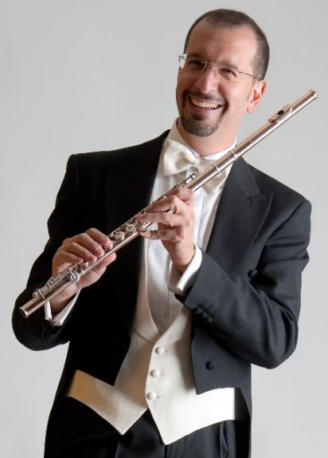
Masterclass di Flauto
Docente
M° LUCIANO TRISTAINO
13/14/15 maggio 2022
Nicolosi (CT)
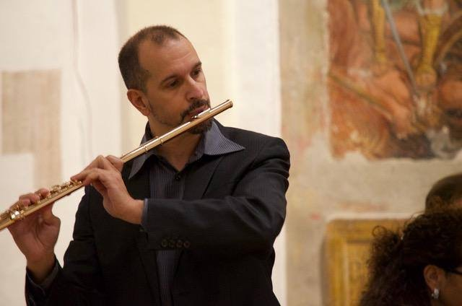
Luciano Tristaino, flautista, si forma musicalmente con Mario Ancillotti con il quale si diploma in Italia presso il Conservatorio “F.Morlacchi” ed in Svizzera (Conservatorio di Lugano), dove consegue il diploma di solista. Segue poi le lezioni di Paul Meisen a Monaco di Baviera e di Rien de Reede al Koniklijk Conservatorium di Den Haag (Olanda), dove si diploma nel 1996. Ha frequentato anche master con personalità quali Adorjan, Nicolet, Debost, Rampal, Graf, Gallois. Ha fatto parte dell’Orchestra Giovanile Italiana; nel 1994 viene invitato come finalista all’audizione dell’Accademia Karajan per l’orchestra dei Berliner Philharmoniker.
Svolge attività solistica e cameristica in Italia, Svizzera, Germania, Spagna, Olanda, Svezia, Norvegia, Romania, Ungheria, Stati Uniti, Australia. Presente in festival e stagioni concertistiche come “Roma Europa”, dove si è esibito diretto da L. Berio, Festival di Boswil (Zurigo), Gubbio Festival, Bologna Festival, Musica Insieme, Unione musicale di Torino, Settembre musica Torino, Tuchfühlung (Germania), I Concerti del Quirinale di Radio 3, Scarlatti di Napoli, Amici della Musica di Perugia, Forlì, L’Aquila, La Spezia, Udine ed altri. Si esibisce in sale prestigiose quali l’Auditorium della Radio Svizzera, l’Iwaki Auditorium di Melbourne (Radio ABC), il Melbourne Recital Centre, il Teatro Massimo di Palermo, il Teatro di Stato di Oradea (Romania), la Sala Bartók e l’Auditorium F. Liszt di Debrecen, il Teatro della Pergola di Firenze, il Teatro dell’Opera di Roma.
Ha collaborato con musicisti come, B. Bloch, G. Nardi, A. Vismara, C. Chiarappa, O. Dantone, L. Berio, S. Sciarrino ed altri artisti come Ugo Pagliai, Daniele Formica, Paolo Poli, Maddalena Crippa, Beppe Menegatti.
Registra per RAI, ABC (Australia), Bayerischer Rundfunk (Germania), RTSO (Radio Svizzera Italiana), Koch-Schwan, Arts, Ars Publica, Move (Australia), Rara Classic. Il suo interesse per la musica contemporanea ha spinto molti compositori a scrivere e dedicargli i propri brani. Fa parte anche dell’Ensemble Nuovo Contrappunto che ha lavorato, tra gli altri, con personalità come I. Fedele, L. Lombardi, A. Corghi, F. Vacchi, M. Stroppa, G. Manzoni, L. Berio.
È stato docente in residenza presso l’Università di Hobart (Tasmania) e ha tenuto inoltre una serie di seminari alla “Monash University” di Melbourne.
Attualmente è titolare della cattedra di flauto presso l’I.S.S.M. “R. Franci” di Siena.

Regolamento del corso

- Le lezioni si terranno principalmente presso il Centro Incontro Giovani di Nicolosi (CT) sito in Via Angelo Musco n. 2. I corsisti avranno a disposizione aule studio.
- L’organizzazione si riserva attualmente dalla presenza o meno del pianista accompagnatore. Eventuali decisioni in merito saranno comunicate successivamente.
- Il programma che verrà affrontato sarà a libera scelta. Il corso ha l’obiettivo di essere uno stimolo per lo studio approfondito dello strumento e, grazie all’ascolto e al confronto con gli altri, momento di crescita personale e musicale.
- Durante il corso saranno affrontate lezioni individuali e lezioni di tecnica strumentale collettiva.
- Al termine del corso è previsto un concerto finale. A tutti i partecipanti verrà rilasciato un Attestato di Frequenza.
- Il corso sarà effettuato nel rispetto delle normative Covid-19 attualmente vigenti.

